РАЗРАБОТКА ЭНЕРГОНЕЗАВИСИМОГО МЭМС-КОММУТАТОРА

С.Н. Орлов¹⁾, С.П. Тимошенков²⁾, А.И. Виноградов²⁾, И.А. Хомяков¹⁾, А.А. Пушкина¹⁾.
¹⁾Открытое акционерное общество «Научно-исследовательский институт молекулярной электроники», Москва, Зеленоград
²⁾Национальный исследовательский университет «МИЭТ», Москва, Зеленоград

В настоящее время разработано множество конструкций МЭМС-коммутаторов: это электростатические реле с резистивным соединением консольного типа [1], пьезоэлектрическое реле консольного типа [2], потребляющие энергию для поддержания замкнутого состояния, а также энергонезависимые коммутаторы, управляемые внешним магнитным полем [3], но отличающиеся низкой частотой работы - до 1 кГц. В настоящей работе проводится разработка энергонезависимого высокочастотного МЭМС-коммутатора балочного типа, в котором для коммутации используется изогнутая двухопорная балка, имеющая два устойчивых положения. Для удержания балки в одном из двух устойчивых положений не требуется потребление энергии. Переключение из одного положения в другое осуществляется за счет электростатического взаимодействия между балкой и управляющим электродом. Данные МЭМС-коммутаторы могут быть реализованы в следующих вариантах: с гальваническим контактом; с емкостным контактом; с автоэмиссионным контактом.
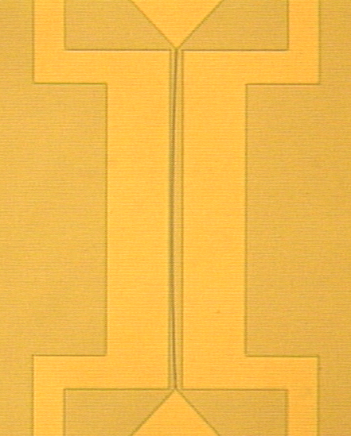
Была разработана технология получения кремниевых МЭМС-коммутаторов балочного типа и изготовлены экспериментальные образцы МЭМС-коммутаторов с балками 1500, 500 и 150 мкм, толщиной 1,5 мкм и шириной 10 мкм (рис.1). Были созданы математические модели двухопорных балок, определены оптимальные размеры балок, рассчитаны напряжения переключения МЭМС-коммутаторов. Напряжение переключения рассчитывалось исходя из того, что электростатического взаимодействия между двумя электродами должна превышать силу механических напряжений, возникающих в балке.
Проведённые расчёты показывают, что для обеспечения рабочих напряжений до 100В в МЭМС коммутаторах данного типа необходимо использовать балки длиной 1500, шириной от 10 мкм и толщиной 1,5 мкм. При меньшей длине их толщина должна быть от 0,1 до 0,5 мкм. При проведении испытаний экспериментальных образцов МЭМС-коммутаторов длиной 1500 мкм было выявлено, что замыкание контактов происходит при величине напряжения между электродами от 40 до 50 В, что близко к расчётным значениям.
Рис.1 Фотография
МЭМС-коммутатора

Литература

- Афиногенов И.А., Конькин А.В., Эннс П.Б., Капустин А.Н., Электростатические реле на базе МЭМС-технологий // Известия высших учебных заведений. Приборостроение. 2011. Т. 54, № 4 с 18-23.
- Зайцев Н.А., Орлов С.Н., Хомяков И.А., Дайнеко А.В.: пат. 2481675 Российская Федерация. 2013. Режим доступа: http://bankpatentov.ru/node/354102 (дата обращения 20.03.2014).
- Карабанов С.М., Карабанов А.С., Суворов Д.В., Магнитоуправляемые МЭМС-коммутаторы // Сборник трудов третьей Международной научно-практической конференции «Магнитоуправляемые контакты (герконы) и изделия на их основе» г. Рязань, Россия, 27–30 сентября 2011 г.

